**Современные методы и приемы, используемые на уроках математики в начальной школе.**

**Приём -** составная часть или отдельная сторона метода. В процессе обучения приёмы играют важную роль, поскольку они побуждают учащихся к активному участию в освоении учебного материала: постановка вопросов при изложении учебной информации, включение в него отдельных практических упражнений, ситуационных задач, обращение к наглядным и техническим средствам, побуждение к ведению записей. К таким приёмам относят: дидактические игры, логические задачи, упражнения на сравнение и обобщение, самостоятельные работы и т.д.

Также с целью повышения активности учащихся на уроке используются различные **методы:** проблемные, объяснительно - иллюстративные, логические, метод самостоятельной работы, дидактическая игра, нестандартные виды уроков, тесты, а также различные формы учебной деятельности

Метод и приём могут меняться местами. Но независимо от этого, учитель обязан включить в структуру своего урока тот или иной приём, метод. В результате у учащихся будет формироваться интерес к учебному процессу, повышаться активность, что имеет немаловажное значение для учителя в его работе.

**Математические диктанты**

Математические диктанты - хорошо известная форма контроля знаний. Учитель сам или с помощью звукозаписи задаёт вопросы; учащиеся записывают под номерами краткие ответы на них. Однако употребляются они всё же редко.

Первое возражение - не по всякой теме можно и нужно проводить математический диктант.

Второе возражение - учащимся трудно воспринимать на слух. Но если диктанты проводятся часто, то школьники приучаются воспринимать задания на слух. А ценность такого умения неоспорима.

Из того факта, что умение слушать ценно само по себе и его нужно развивать, ещё не следует, что нужно делать это на уроках математики, организуя математические диктанты. Поэтому для успешного усвоения учащимися математики целесообразно проводить диктанты не от случая к случаю, не для того, чтобы разнообразить формы и методы обучения, а систематически.

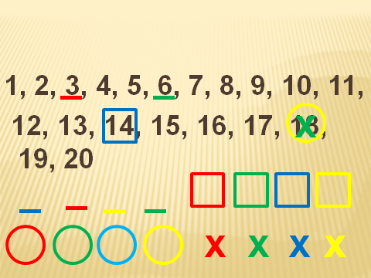

**Работа с тренажерами**

На уроках математики учителя начальных классов часто используют работу с тренажерами. Повышение качества знаний учащихся немыслимо без хорошо отработанных навыков. Тренажер - это тренировочные однотипные упражнения, подобранные по одной теме, и направленные на отработку навыков доведённых до автоматизма. Работу с тренажерами можно включать на различных этапах урока:   
*во время устного счета;   
* при закреплении нового материала;   
* при поведении самостоятельной, проверочной работы;   
* при игровых моментах соревновательного характера и т.д.

Учащимся раздаются персональные тетради (тренажеры), через некоторое время (3-5 минут) учитель собирает тетради с ответами, а после урока подсчитывает и фиксирует количество верных ответов в специальной " Таблице успехов”.   
Ребятам очень нравится работать в тетрадях-тренажерах и после нескольких работ результат значительно улучшается, так как полученные знания отрабатываются и 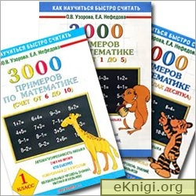доводятся до автоматизма.

**Схемы - опоры** - это, оформленные в виде таблиц, карточек, наборного полотна, чертежа, рисунка, выводы, которые рождаются в момент объяснения.

От традиционной наглядности они отличаются тем, что являются опорами мысли, опорами действия. Школьники строят свой ответ, пользуясь схемой, читают её, работают с ней. По технологии **С. Н. Лысенковой** ученики избавлены от механического зазубривания правил и формулировок. Они усваивают осмысленно: составляют правило по данной им схеме - опоре, выполняя практическое задание - решение задачи, примера, уравнения.

**Моделирование** - один из наиболее удачных приемов для развития мыслительной деятельности младших школьников. При правильном построении оно достаточно конкретно, легко воспринимается зрительно, полностью отражает внутренние связи и количественные отношения. Любая из моделей и схем проста в исполнении, посильна для ребенка, наглядна, вызывает у детей положительные эмоции. Моделирование способствует развитию логического и абстрактного мышления, готовит ребенка к современной жизни, так как лежит в основе многих компьютерных программ.

Модель отрезка, на которой изучается взаимосвязь между действиями сложения и вычитания, вводится на первых уроках 1-го класса.



**3.1.4 Тесты, как приёмы активизации учащихся при обучении математике**

Тестовые задания имеют целью эффективный контроль за знаниями, умениями и навыками учащихся. Они позволяют учителю своевременно обнаружить пробелы в усвоении той или иной темы, чтобы в дальнейшем продумать виды работ для восполнения этих пробелов в знаниях учащихся.

 Материалы тестов способствуют развитию вычислительных навыков и могут быть использованы при изучении нового материала, на контрольно - обобщающих уроках, а также для организации индивидуальной работы на уроке и во внеклассное время.

Учитель может использовать тест частично или полностью, уменьшить или увеличить количество заданий, учитывая возможности учащихся класса. Можно организовать работу в два, три, четыре варианта, меняя их распределение среди учащихся. Таким образом, происходит более качественная проверка знаний. Учитель сам определяет продолжительность и способ работы с тестом. Правильный ответ из предложенных вариантов ученик или выписывает, или подчёркивает, или обводит кружочком.

